

**Інструкція по створенню «Дія.Підпис»**

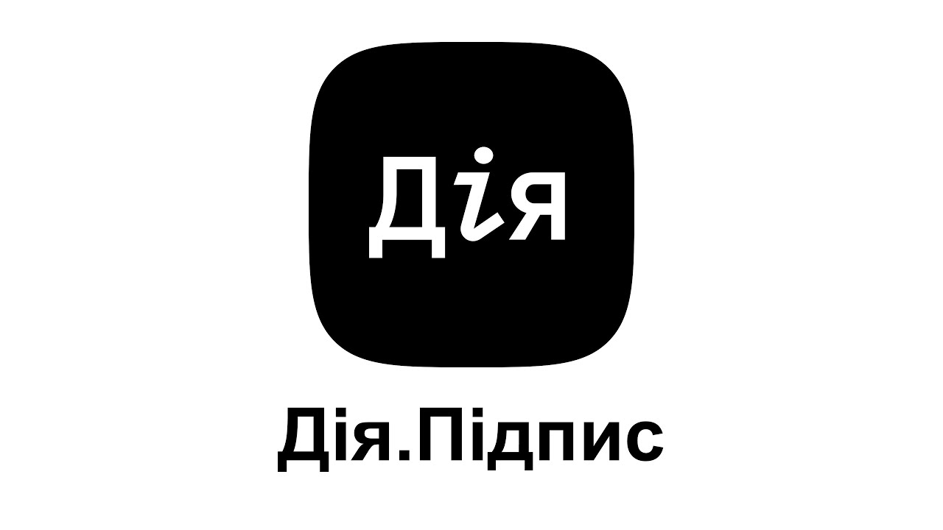

Із розвитком цифровізації українських установ, з’явилася необхідність у швидкому засобі ідентифікування особи у застосунках Міністерства Соціальної Політики, Міністерства Закордонних Справ, Міністерство Цифрової Трансформації тощо. Одним із найпростіших і найшвидших засобів на сьогодні є функція «Дія.Підпис», яка інтегрована у застосунок Дія.

**ВАЖЛИВО!**

**«Дія.Підпис»** не є **КЕП** (кваліфікованим електронним підписом) чи **ЕЦП** (електронним цифровим підписом). Ця функція спрощує процес верифікації та ідентифікації особи, **АЛЕ** **«Дія.Підпис»** не може використовуватися як **КЕП** при підписанні документів у електронному форматі. Для цього потрібні кваліфіковані електронні підписи, які можна зробити у сервісі ПриватБанку, Монобанку, або у браузерному ресурсі **Вчасно.КЕП**.

Варто зазначити, що на етапі встановлення та безпосереднього користування застосунком «Дія», у Вас можуть виникнути проблеми з доступом до цього мобільного додатку. У такому випадку рекомендуємо використати VPN-ресурс, який має українські сервери. Рекомендуємо використовувати кросс‑платформенний додаток **Clear VPN**, який підійде як для Android, так і для IOS-систем.

**Посилання на веб-сторінку:**<https://clearvpn.com/ua/>.

**Щоб зробити «Дію.Підпис» необхідно:**

1. Мати застосунок **«Дія»** на своєму телефоні. Завантажити застосунок у **Google Play** чи **AppStore**.

*НЕ рекомендується завантажувати застосунок із браузерних версій сторінок, так як можливі помилки у синхронізації ваших даних.*

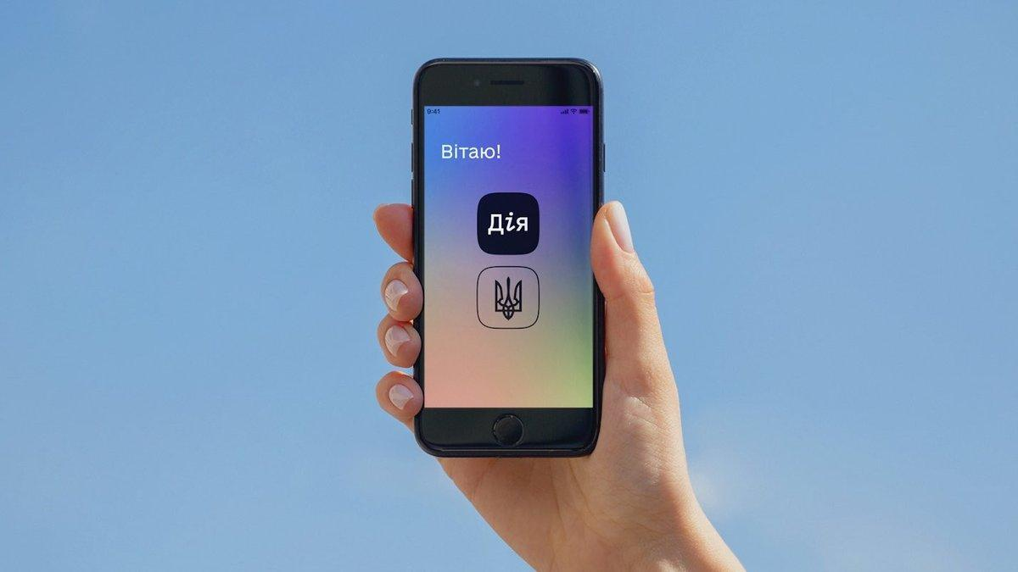

**2. Пройдіть авторизацію у Дії.**

Це можливо зробити у наступний спосіб: через **BankID** (ваші особисті дані синхронізуються з банком, які є у переліку запропонованих банків); через **NFC**, для цього потрібно:

**→ за допомогою камери телефону відсканувати власний ID документ, який може підтвердити Вашу особу.**

*НЕ рекомендується робити авторизацію через NFC, так як здебільшого у користувачів виникають помилки у зчитуванні інформації з їх документів, через перенавантаження застосунку «Дія».*

**→ Перейдіть до розділу «Меню».**

У правому нижньому куті екрану Вашого телефону є значок силуету людини та із підписом «Меню».

**→ Оберіть «Дія.Підпис».**

У відкритому розділі «Меню» натисніть на напис «Дія.Підпис».

**→ Активуйте «Дію.Підпис».**

Натисніть на перемикач справа від напису «Активувати Дія.Підпис».

**→ Пройдіть фото верифікацію.**

На цьому етапі Вам потрібно за допомогою фронтальної камери верифікувати Вашу особу за обличчям. Для цього потрібно протягом короткого часу тримати камеру згідно з вказівками на екрані. Перш за все, Вам потрібно помістити усе обличчя у рамки. Коли Ви займете необхідне положення колір кутів рамки зміниться з білого на зелений. Упродовж проходження фотоверифікаціїї Вам також можуть надходити вказівки на кшталт «Посміхніться», «Кліпніть очима» – це також потрібно для верифікації Вашої особи та підтвердження Вашої фізичної присутності під час проходження фото верифікації.

*НЕ рекомендується робити фото верифікацію у темному приміщенні та/або із засліплюючим джерелом світла за Вашою спиною. Задля швидкого проходження цього етапу, зображення Вашого обличчя має бути чітким та якісним.*

**→ Придумайте п’ятизначний код.**

Після фото верифікації на екрані з’явиться повідомлення з необхідністю придумати код, який складається з 5 цифр.

**→ Далі потрібно підтвердити код, знов записавши цифри у тій самій послідовності.**

**Вітаємо!**

**Ваш *Дія.підпис* активовано.**

**Тепер Ви можете використовувати його для підписання документів та підтвердження Вашої особи на цифрових ресурсах українських установ.**